Ce que j’ai compris de cette vidéo

Le Moyen-âge :
Début du moyen-âge ? : ……………….
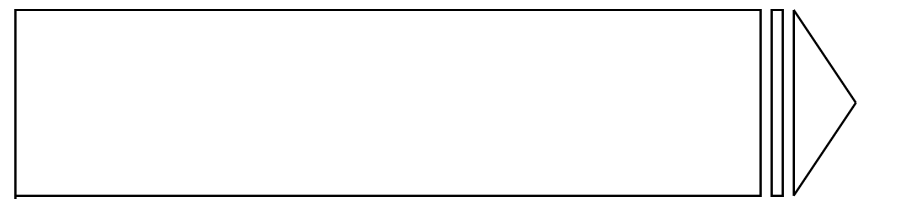

Fin du moyen-âge ? : ……………………
Les lieux de la musique en Europe au moyen-âge

1/……………………………….. où l’on entend les …………………………..chanter en ……………………..
2/………………………………….. où l’on entend les ……………………………..
3/ ……………………………….. pour les …………………………..

